Link đến website đã đưa lên Giuhub: [https://dangduyan1412.github.io/project/](https://dangduyan1412.github.io/project/?fbclid=IwAR2N-pFjJNPTVSP2cnPJ3MiamvaqQPu3XwzpB02N8l6EZGfvMdxTMSX4zKc)

Yêu cầu: Áp dụng ít nhất 1 kỹ thuật SEO nội dung thông qua keyword, metatags, title, anchor.

Em đã đặt Keywords,metatags,title ở các chỗ như :

* Từ khóa trong (các) thẻ <title>.
* Từ khóa trong <meta name = "description">.
* Từ khóa trong <meta name = "keyword">.
* Từ khóa trong <h1> hoặc các thẻ dòng tiêu đề khác.
* Từ khóa trong thẻ liên kết <a href="https://dangduyan1412.github.io/project/"> từ khóa </a>.
* 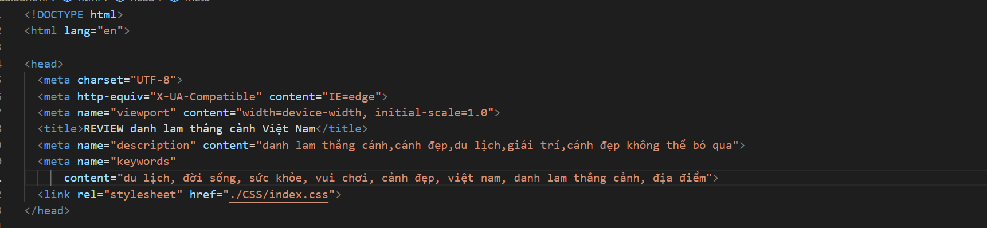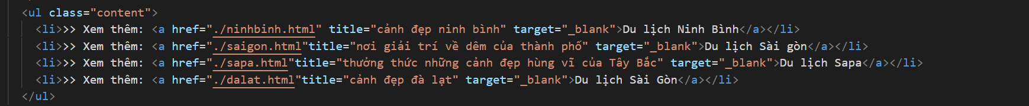Từ khóa trong thẻ alt.

Đã yêu cầu lập chỉ mục cho website:

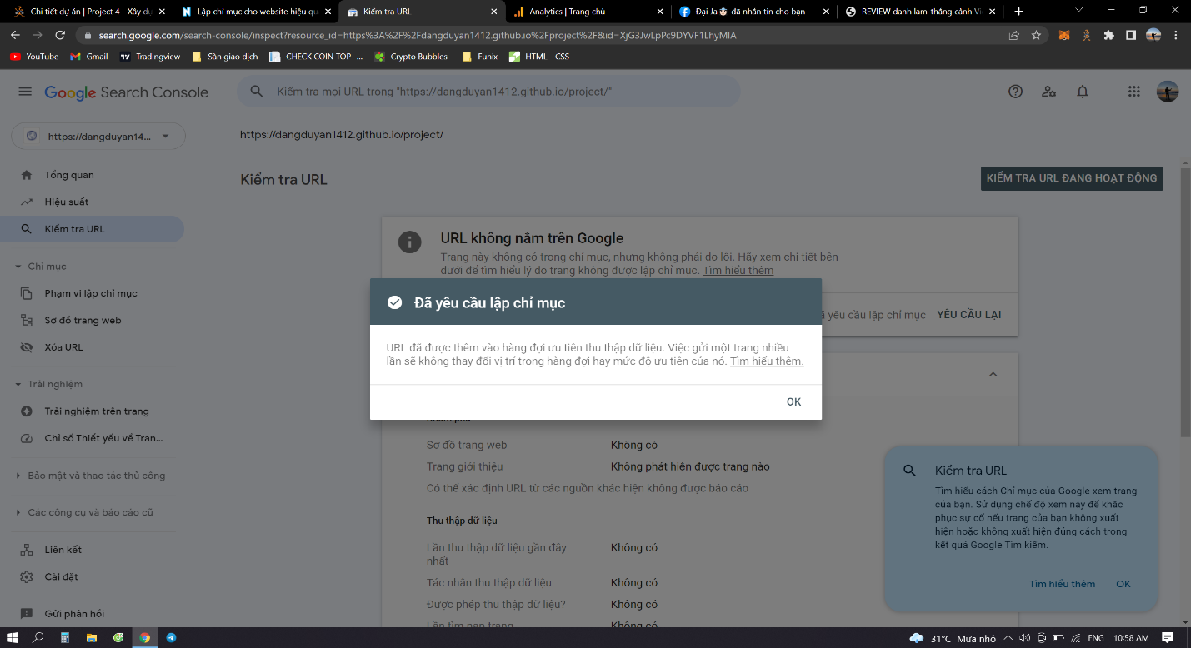

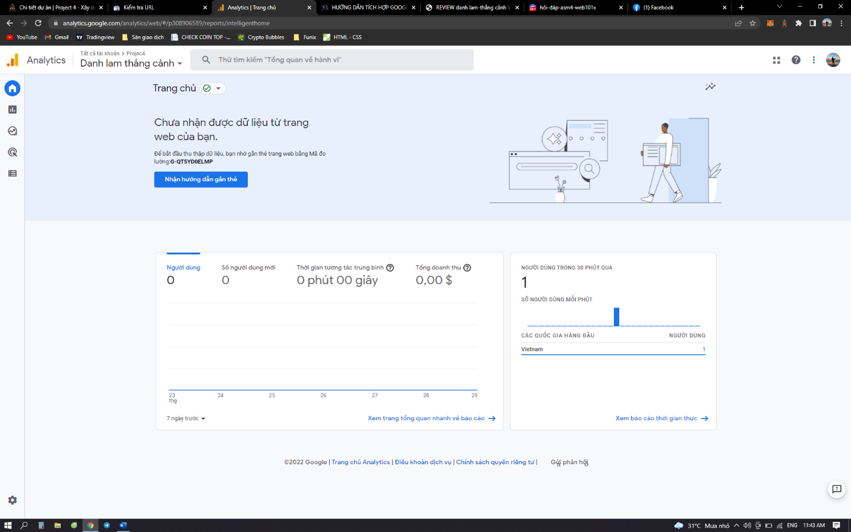Đã làm xong phần google anylytics cho website:

